令和元年９月４日

カゴメ株式会社と大阪府との包括連携協定の締結について

カゴメ株式会社と大阪府は、９月４日（水）、健康、子ども・福祉、地域活性化、女性活躍・雇用促進、防災、府政のＰＲなど６分野にわたる連携と協働に関する包括連携協定を締結しました。
本協定は、地方創生を通じて個性豊かで魅力ある地域社会の実現等に向けた取組みが進む中、カゴメ株式会社と府が連携・協働した活動をより一層深化させることを目的に締結するものです。
カゴメ株式会社と府は、このたびの協定により、多くの分野において、連携・協働を促進し、地域の活性化及び府民サービスの向上を図ってまいります。
【別紙１】

カゴメ株式会社と府の連携による今後の主な取組み

- 府民の健康づくりの推進（該当分野：①健康）
カゴメの店頭活動や府民向け健康セミナー、「めっちゃ健康メニューコンテスト」（※）などのイベント
を通じて、上手な野菜の摂り方の普及や府民の食環境の向上に向けた取組みを推進し、健康
寿命の延伸に協力します
また、カゴメの取引先（百貨店、スーパーマーケット、通販、飲食店、社員・学生食堂など）と連携
し、「めっちゃ健康メニューコンテスト」応募レシピを活用したメニューを提供することで、府民の健康
づくりを推進します
（※）トマトケチャップもしくはトマトソースを使用し、野菜量（120g以上）と適塩（3g以下）に配慮した健康メニュー
を考案するコンテスト。カゴメと府が連携し、健康的な食環境の整備により府民の健康寿命を伸ばすことを
目的に府内管理栄養士養成施設の学生等を対象に開催（2019年4～8月、応募数237メニュー）
（応募レシピを活用した商品・メニュー化）
・大手スーパーマーケット 惣菜メニューとしての販売（店舗限定、2019年10月以降予定）
・旬穀旬菜（グランフロントにあるロート製薬のレストラン）期間限定メニューとして提供
（2019年8月20日～9日30日）
・わんまいる（通販）冷凍惣菜としての販売（2019年11月以降予定）

- 子どもたちの体験機会の創出（該当分野：②子ども・福祉）
子ども食堂や児童福祉施設等の子どもたちを対象に、カゴメ大阪支店のオフィス見学会を開催し、野菜好きを増やす食育プログラムを実施します（30名×2回/年）
また、子ども食堂運営者へ調理に使用する商品やレシピを提供するとともに、児童福祉施設等の
子どもたちに野菜飲料を提供します（年間700本程度）

- 大阪産（もん）の消費拡大や大阪農業の成長支援（該当分野：③地域活性化）
大阪産を使用したレシピを開発し、府内スーパーマーケットでの生鮮売場との連動や、外食産業
等への提案を通じて、大阪産の消費拡大に協力します
また、「おおさかNo-1グランプリ」の協賛企業（カゴメ）賞や同イベントへの飲料提供など、大阪
農業の成長を支援します

- 世界遺産「百舌鳥・古市古墳群」の情報発信への協力（該当分野：③地域活性化）
古墳を模した惣菜の提案・開発（古墳型オムライスやピザトーストなど）、またスーパーマーケット等でのPOP設置や商品へのオンパックシール貼付を通じて、世界遺産「百舌鳥・古市古墳群」のPRに協力します

【別紙２】
本協定で連携・協働していく分野および主な連携事例
◎新規 ○継続・実績
 | 連携分野 | 主な連携事例
 | 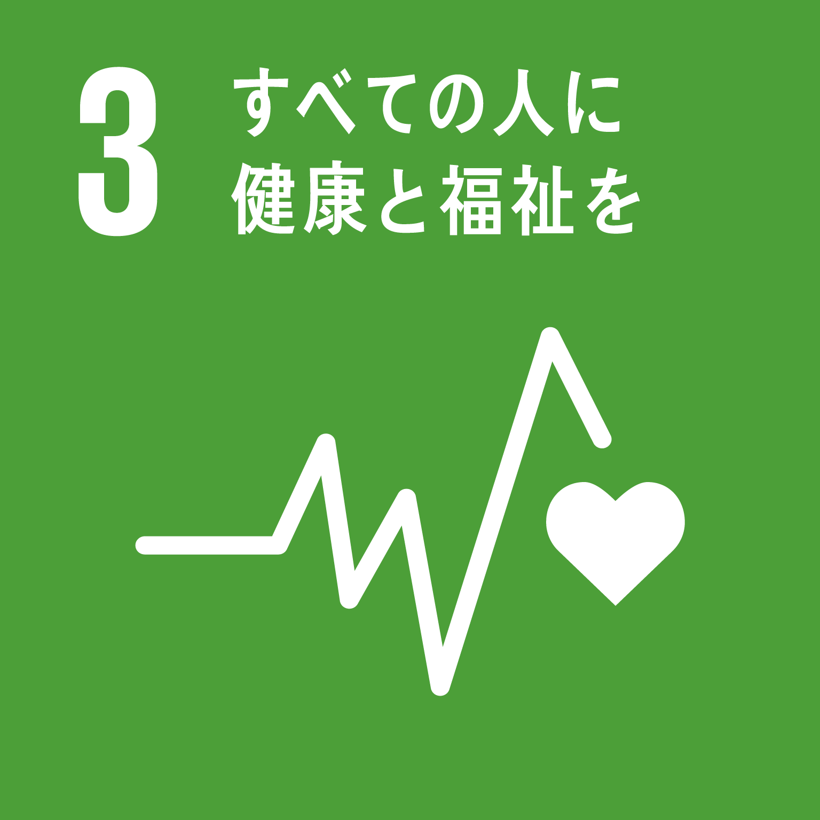  健康 | ◎府民の健康づくりの推進  カゴメの店頭活動や府民向け健康セミナー、「めっちゃ健康メニューコンテスト」（※）などのイベントを通じて、  上手な野菜の摂り方の普及や府民の食環境の向上に向けた取組みを推進し、健康寿命の延伸に協力します  また、カゴメの取引先（百貨店、スーパーマーケット、通販、飲食店、社員・学生食堂など）と連携し、「めっちゃ  健康メニューコンテスト」応募レシピを活用したメニューを提供することで、府民の健康づくりを推進します  （※）トマトケチャップもしくはトマトソースを使用し、野菜量（120g以上）と適塩（3g以下）に配慮した健康メニュー  を考案するコンテスト。カゴメと府が連携し、健康的な食環境の整備により府民の健康寿命を伸ばすことを  目的に府内管理栄養士養成施設の学生等を対象に開催（2019年4～8月、応募数237メニュー）  （応募レシピを活用した商品・メニュー化）  ・大手スーパーマーケット 惣菜メニューとしての販売（店舗限定、2019年10月以降予定）  ・旬穀旬菜（グランフロントにあるロート製薬のレストラン）期間限定メニューとして提供  （2019年8月20日～9日30日）  ・わんまいる（通販）冷凍惣菜としての販売（2019年11月以降予定）  ◎健康に関する取組みの普及・啓発への協力  カゴメが主催するイベント等で、「健活10」や「アスマイル」などの健康に関する施策の普及・啓発を行います  また、府が推進するV.O.S.メニュー（野菜・油・塩の量に配慮したメニュー）の普及に協力します  （イベントの年間実施予定）  ・愛菜の日(1月31日頃)、トマト祭り(5～6月)、野菜の日（8月31日頃）、トマトの日(10月10日頃)  ・2019年10月10日「トマトの日」で連携予定  ・2020年5月大手百貨店の「大トマトまつり」で連携予定  （取組み実績）  ・イオン鶴見緑地店において啓発イベント実施(2019年8月31日)  ○Well-Being OSAKA Labへの参画を通じた、健康経営等の取組みの推進  Well-Being OSAKA Lab参画企業（実行委員）として、働き方改革や健康経営の取組みを推進するとともに、  府民の「健康」への取組みを推進します
 | 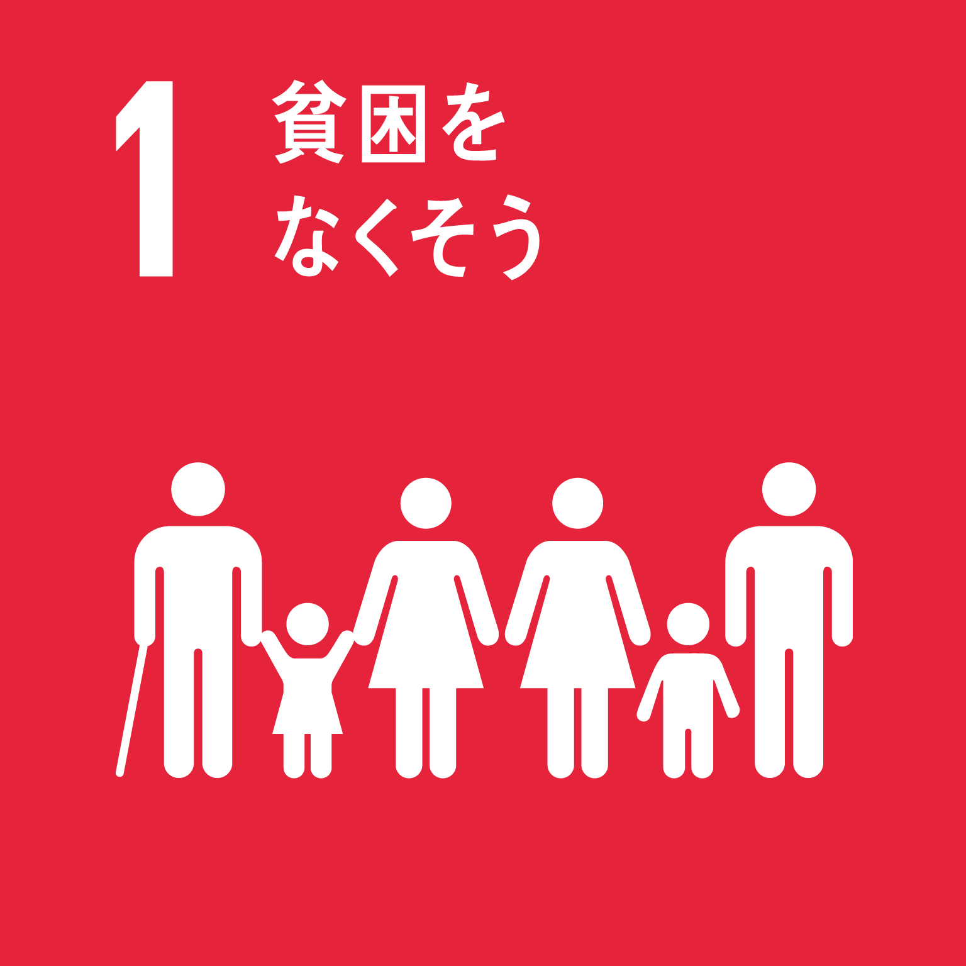  子ども・福祉  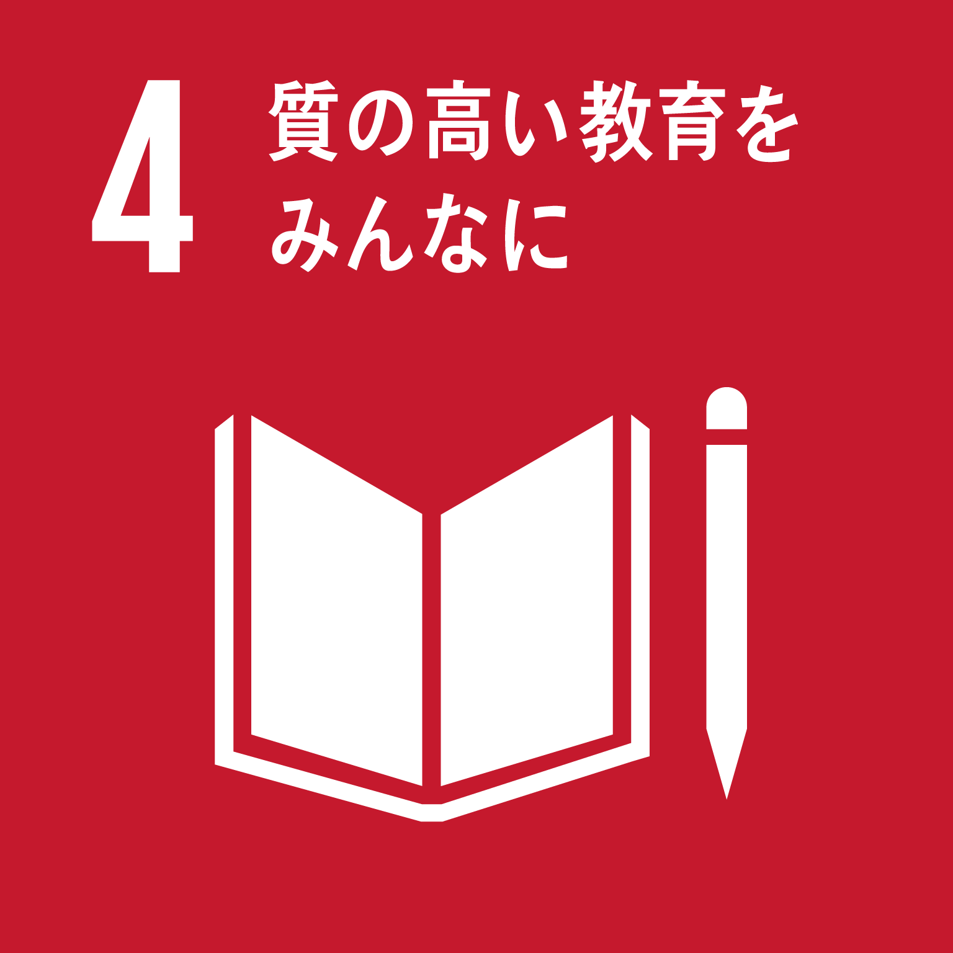 | ◎子どもたちの体験機会の創出  子ども食堂や児童福祉施設等の子どもたちを対象に、カゴメ大阪支店のオフィス見学会を開催し、野菜好きを  増やす食育プログラムを実施します（30名×2回/年）  また、子ども食堂運営者へ調理に使用する商品やレシピを提供するとともに、児童福祉施設等の子どもたちに野菜  飲料を提供します（年間700本程度）  ◎おおさか元気広場（放課後子ども教室）への協力  手づくりケチャップ教室の実施（3～5月はトマトの苗も提供）など、子どもたちがより豊かな学びや体験ができる  機会を提供します（年間6回程度）  ◎「こころの再生」府民運動への協力  「こころの再生」府民運動の取組みに協力し、子どもたちの健やかな育ちと学びを応援します  ◎「こさえたん」（障がい者が生産する製品）の販売促進への協力  カゴメの社内向けイベントでこさえたんの販売ブースの設置や、「福祉のコンビニこさえたん」のイベントの販売促進  に協力します
③ | 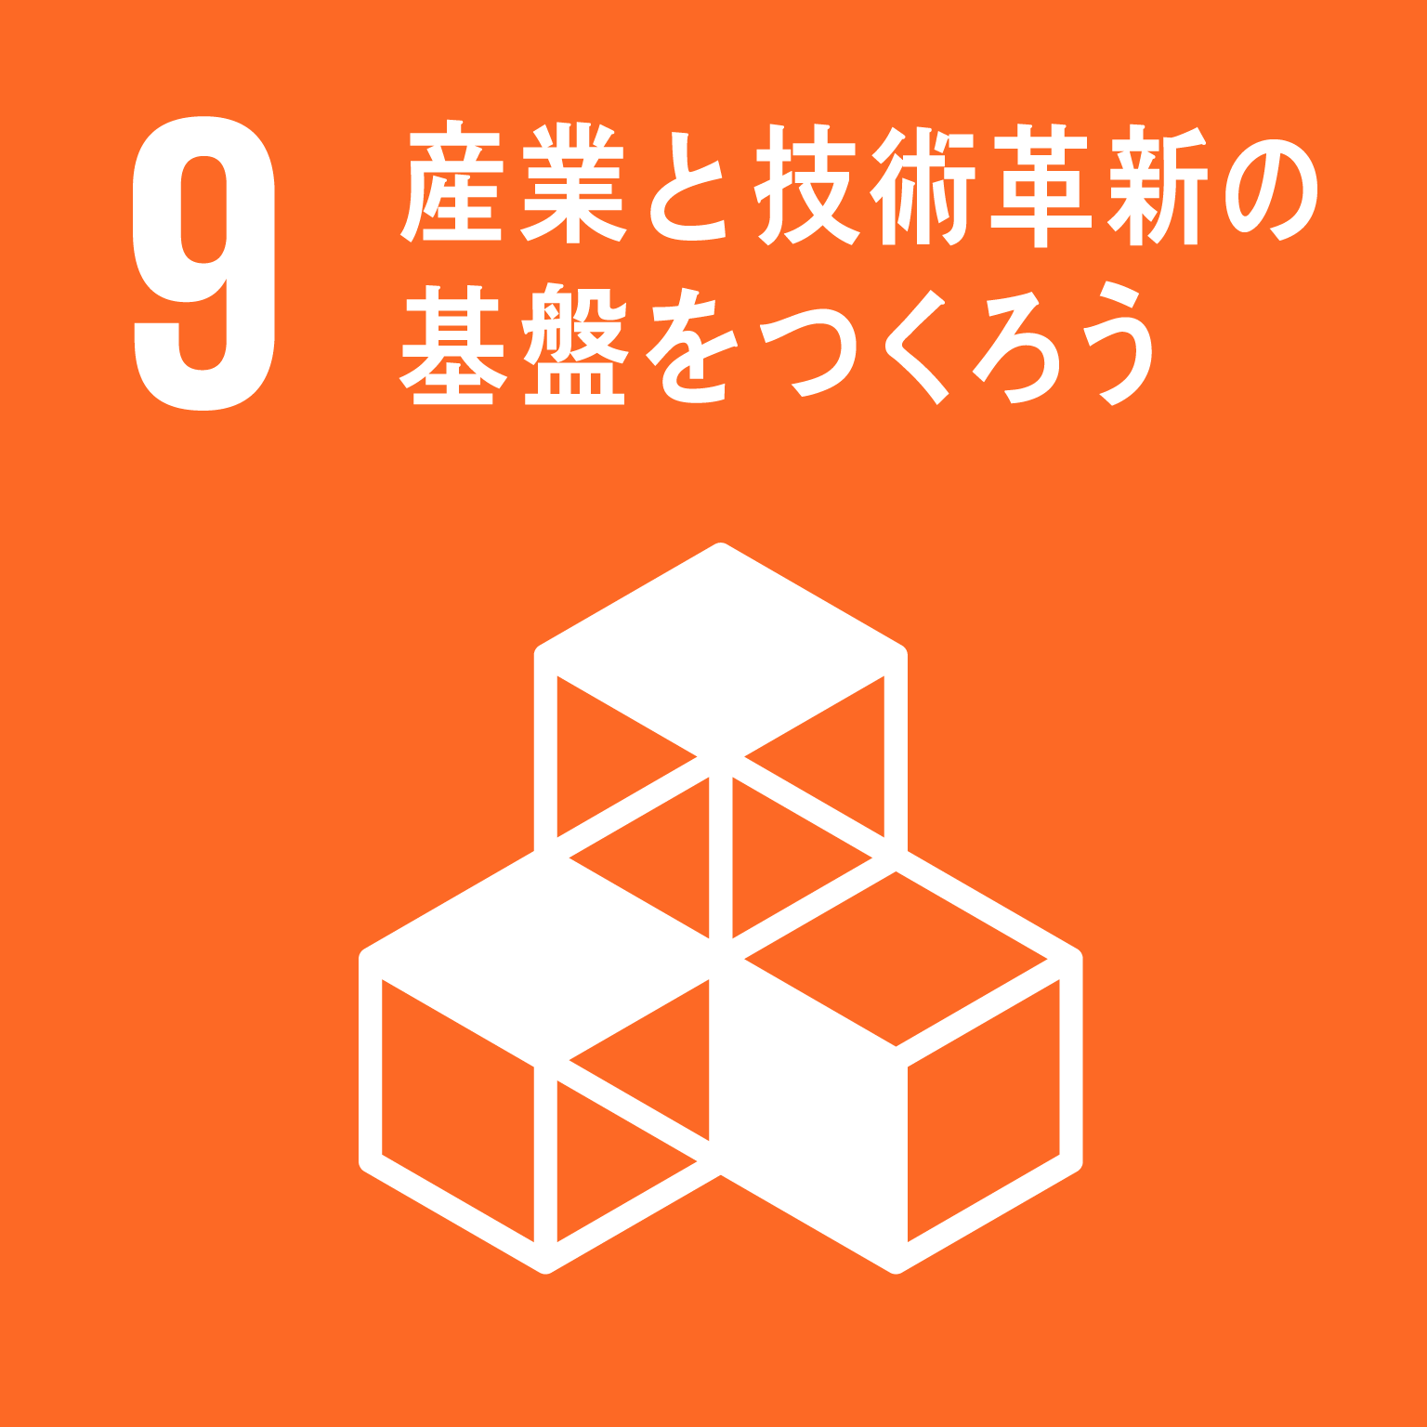  地域活性化 | ◎大阪産（もん）の消費拡大や大阪農業の成長支援  大阪産を使用したレシピを開発し、府内スーパーマーケットでの生鮮売場との連動や、外食産業等への提案を  通じて、大阪産の消費拡大に協力します  また、「おおさかNo-1グランプリ」の協賛企業（カゴメ）賞や同イベントへの飲料提供など、大阪農業の成長を支援  します  ◎ハートフルアグリ（農と福祉の連携）の推進  「ハートフルアグリまつり」において、ハートフルアグリで生産された野菜を使用したレシピ開発や料理教室の実施など、  ハートフルアグリの推進に協力します  ◎世界遺産「百舌鳥・古市古墳群」の情報発信への協力  古墳を模した惣菜の提案・開発（古墳型オムライスやピザトーストなど）、またスーパーマーケット等でのPOP設置や  商品へのオンパックシール貼付を通じて、世界遺産「百舌鳥・古市古墳群」のPRに協力します
④ | 女性活躍・  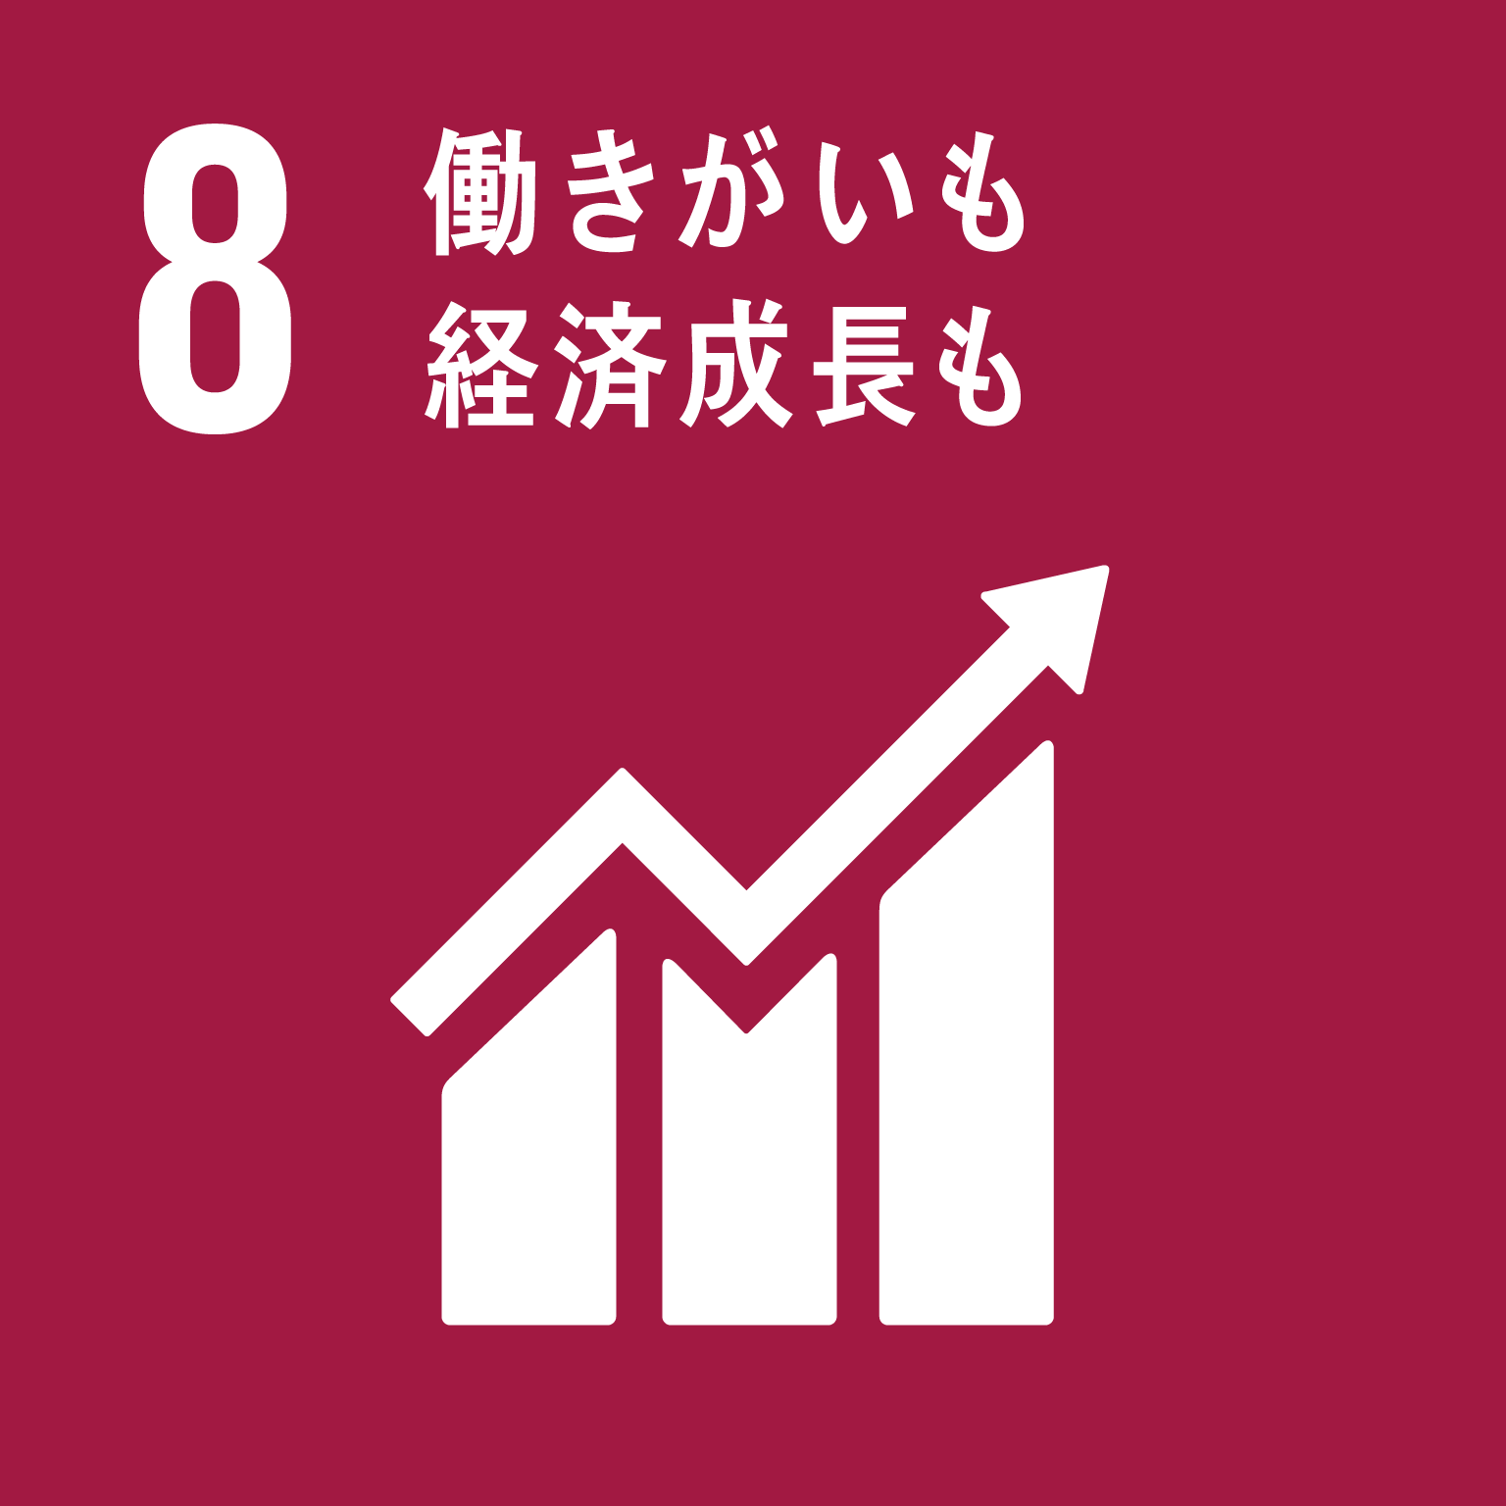  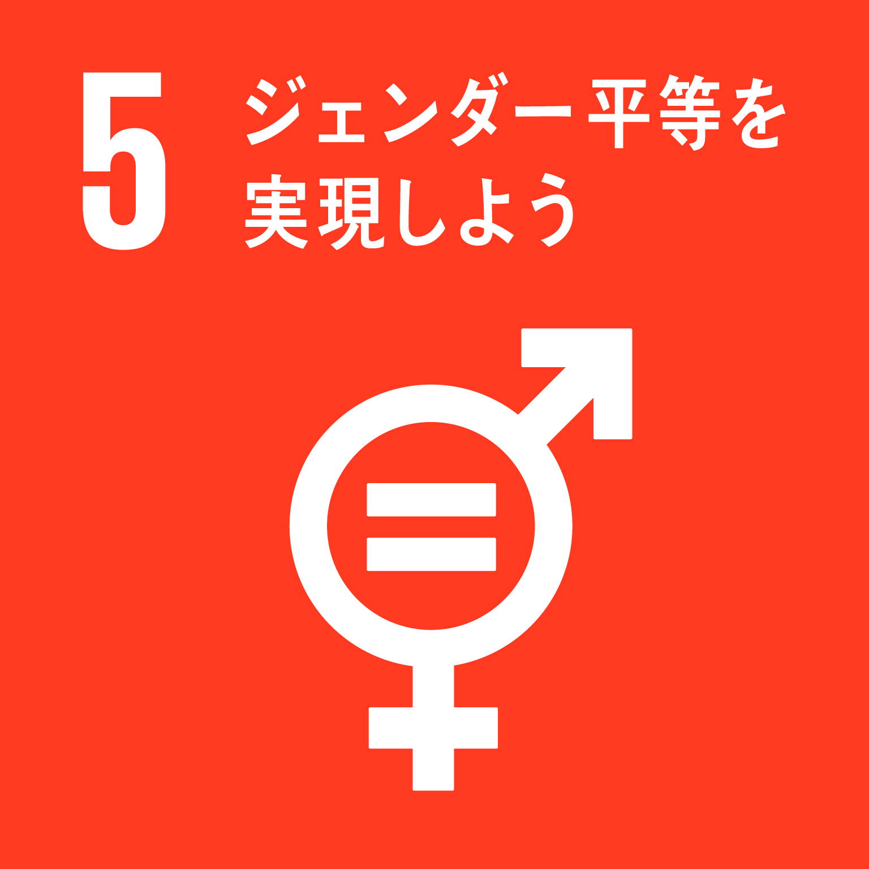  雇用促進 | ◎男女ともにいきいきと働ける環境づくりの推進  女性活躍に関するイベント（ドーンdeキラリフェスティバルなど）への商品協賛やセミナー開催に協力します  （実施予定）  ・ドーンdeキラリフェスティバルへの協力（2019年9月21日）  スタンプラリー参加者へ働く女性のワークアウトを応援する野菜飲料「ONEDAY」 300本提供  セミナー 「男性の育児（家事）参加と女性の職場復帰を後押しします！」 を開催  ◎「男女いきいき・元気宣言」事業者への登録  「男女いきいき・元気宣言」事業者へ登録します。更に男女ともにいきいきと働ける職場環境づくりを推進するため  「男女いきいきプラス」認証事業者を目指します  ○女性の活躍推進に向けた連携  OSAKAしごとフィールドが実施するセミナーへ講師として管理栄養士を派遣し、時短メニューの紹介などを通じて  女性活躍の推進を図ります  （取組み実績）  ・ウーマンブリッジ2018への協力（2018年2月1日）  時短メニューを紹介するセミナー「忙しい日でも手軽に！簡単愛菜クッキング教室」を開催
⑤ | 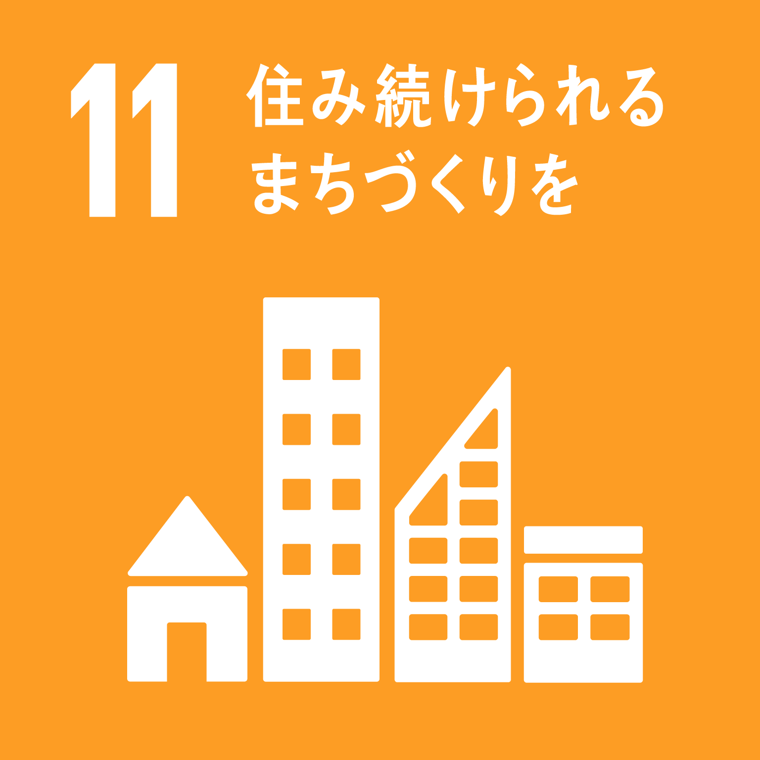  防災 | ◎災害時の物資提供の協力  大阪府にて災害が発生した際、カゴメの商品を提供し、府民への災害対応に協力します  ○大阪の地域防災力の充実に向けた協力  大阪880万人訓練への協力等を通じて、社員に対する防災意識の醸成を図ります
⑥ | 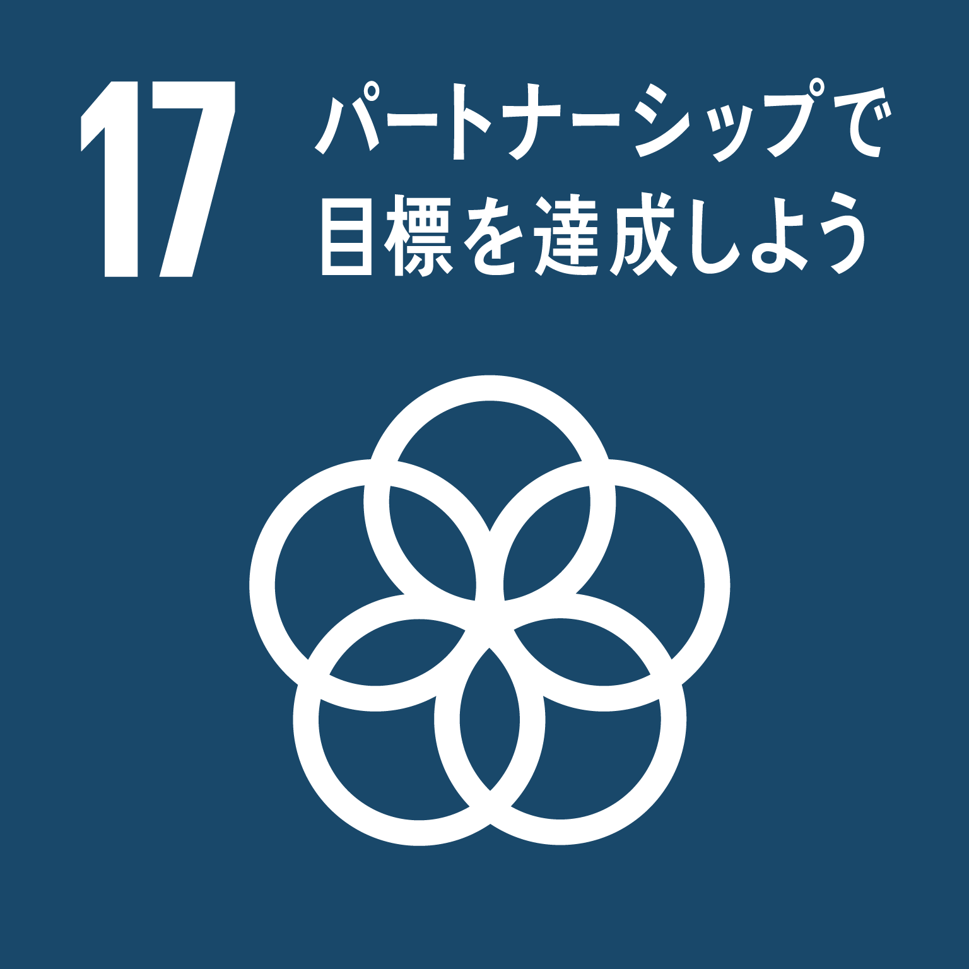  府政のＰＲ | ◎もずやんを活用した府政のPR  大阪府メインキャラクター広報担当副知事もずやんのイラストを使用した店頭POP・商品へのオンパックシールを制作  するとともに、カゴメ主催イベントへのもずやん出演を通じて府政の周知・PRを行います

